紡織工廠的形成 |  | 難度
紡織工廠的形成 |  |  | 1

姓名︰_______________ （ ） 班別︰__________

歷史技能 | 解讀畫作、比較異同
相關課文頁數 | 2上頁48、56

試根據下列資料，回答有關問題。

資料A 描繪工業革命前英國工人在家工作的畫作
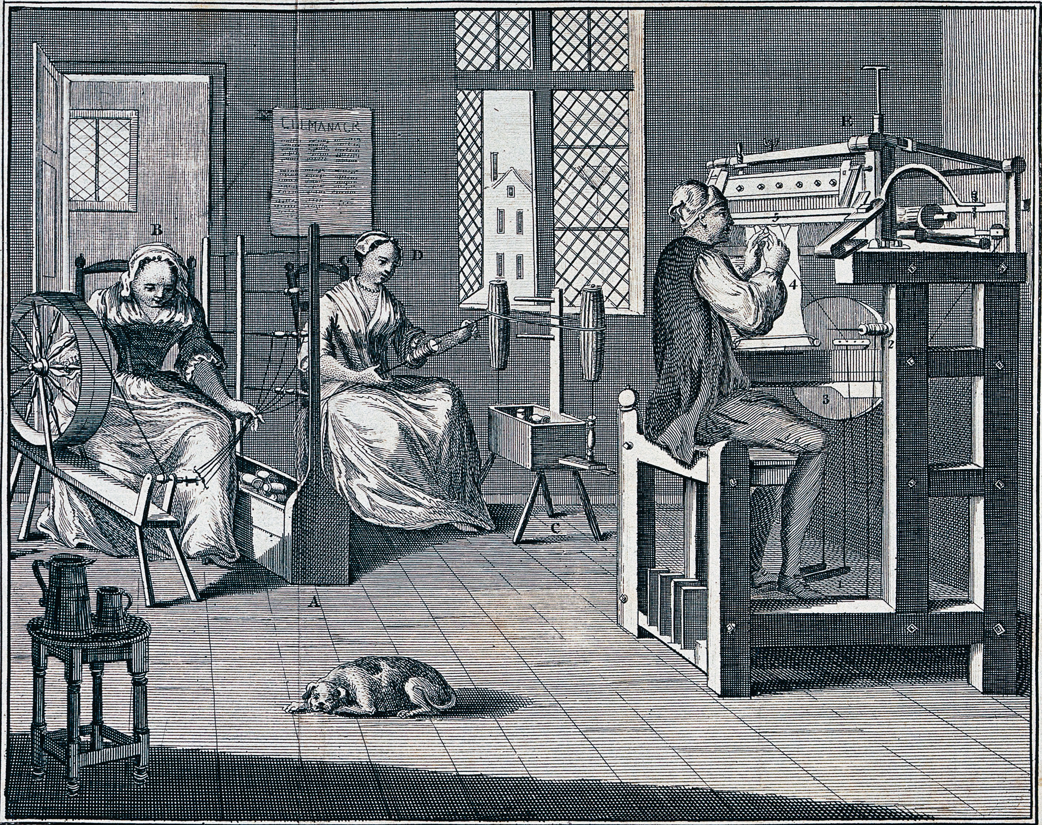

資料B 描繪工業革命時期一家英國工廠生產情形的畫作
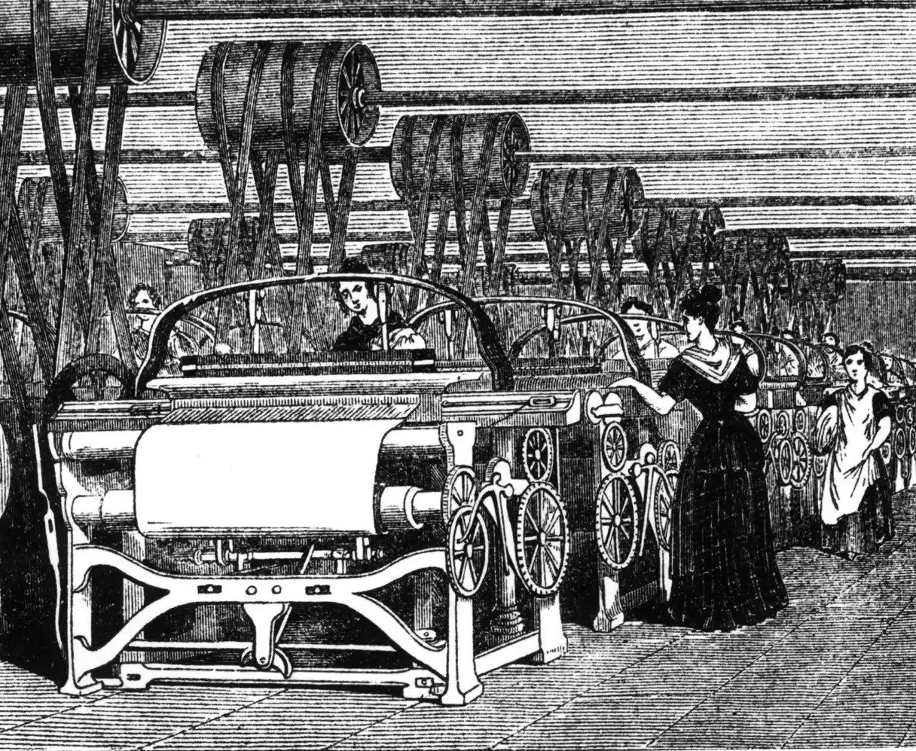

1. 資料A和B顯示哪一個行業的生產情況？ 觀察資料
______________________________________________________________________

2. 資料A和B所顯示的工作環境有甚麼不同之處？試加以解釋。 比較異同
資料A的工人在 _______________ 工作，每人負責操作 [ 一個 ／ 多個 ] 機器；資料B則顯示工人在 _______________ 工作，多人擔任同一個崗位。

3. 工業革命如何提高製造產品的效率？試根據以上資料，解釋你的答案。 分析資料
工業革命推動工業的 _______________ ，產品的生產效率因而提升。資料B顯示，工業革命後，英國人開始使用 _______________ 大型機械進行紡織，工人在工廠能同時生產 [ 少量 ／ 大量 ] 產品。相比之下，在 _______________ 前，資料A所顯示的工作模式只能生產 [ 少量 ／ 大量 ] 產品，製造產品的速度也較慢。

答案

1. 紡織業。

2. 資料A的工人在 _____家中_____ 工作，每人負責操作 [ 一個 ／ 多個 ] 機器；資料B顯示工人在 _____工廠_____ 工作，多人擔任同一個崗位。

3. 工業革命推動工業的 _____機械化____ ，產品的生產效率因而提升。資料B顯示，工業革命後，英國人開始使用 ____大型機械_____進行紡織，工人在工廠能同時生產 [ 少量 ／ 大量 ] 產品。相比之下，在 _____工業革命____ 前，資料A所顯示的工作模式只能生產 [ 少量 ／ 大量 ] 產品，製造產品的速度也較慢。

